กิจกรรม ที่ ๑ (๑.๑.๒) การส่งเสริมสนับสนุนให้เด็กเละเยาวชนในสถานศึกษาสังกัดองค์กรปกครอง
ส่วนท้องถิ่น เข้าร่วมกิจกรรมทางศาสนาอย่างสม่ำเสมอและประพฤติตนตามหลักคำสอนของศาสนาที่ตนนับถือ ศูนย์พัฒนาเด็กเล็กวัดโนนงาม หมู่ที่ ๔ ประจำเดือนธันวาคม 2566

(1.1 หน้าเสาธง) กิจกรรมที่กระทำเพื่อระลึกถึงสถาบันชาติ ศาสนา พระมหากษัตริย์
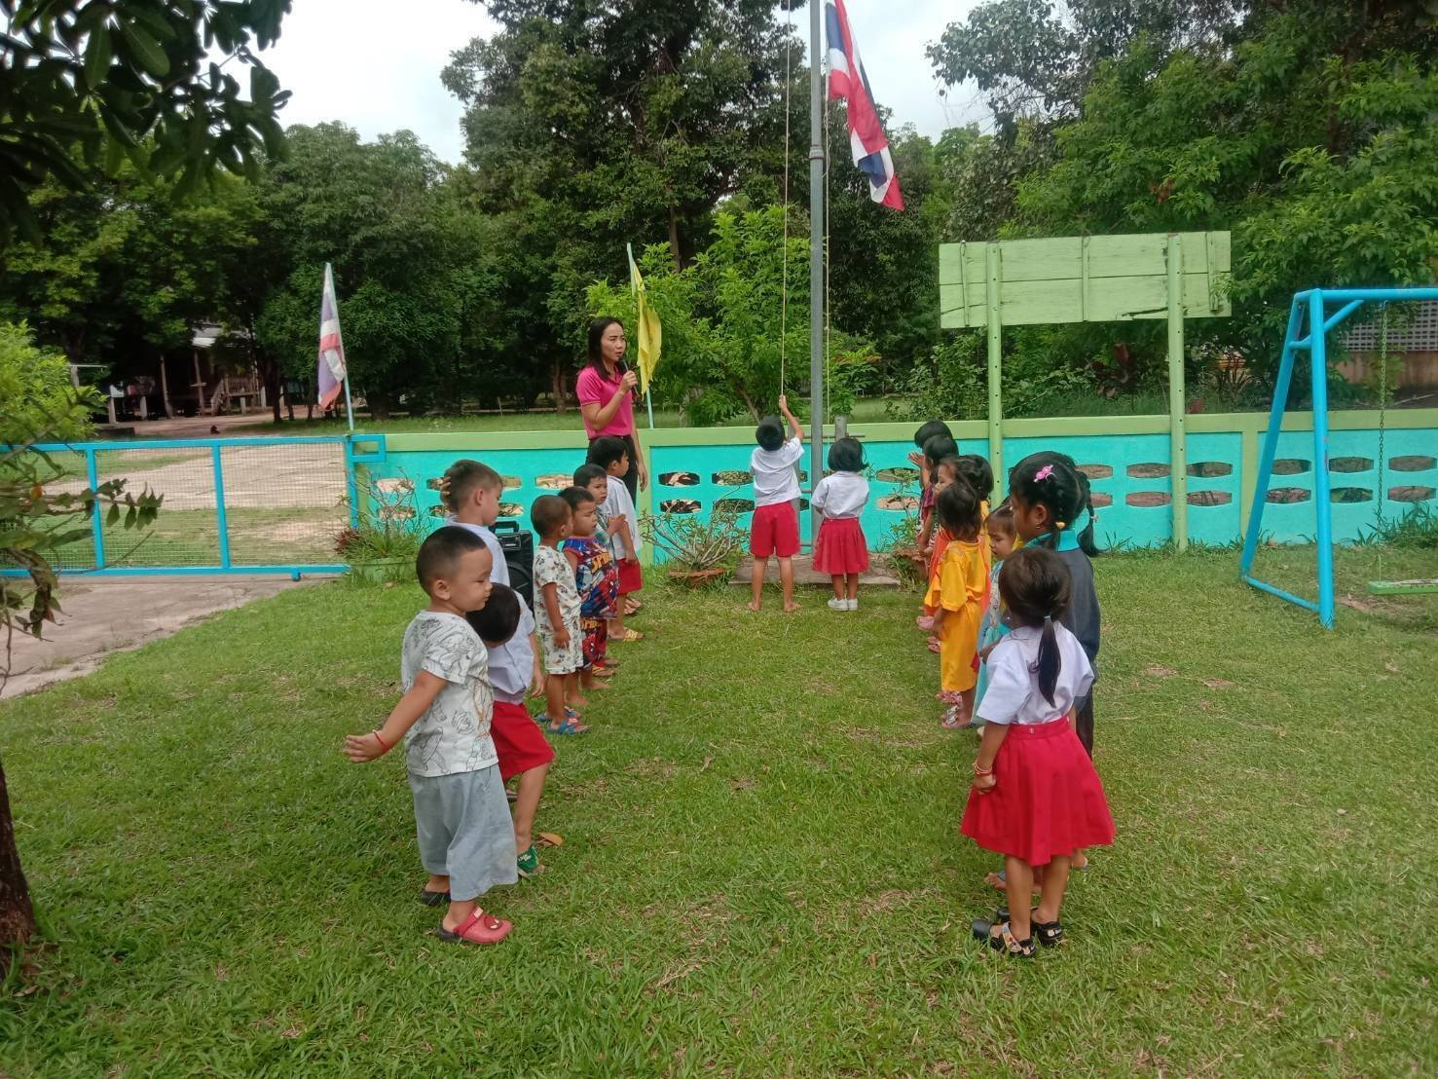

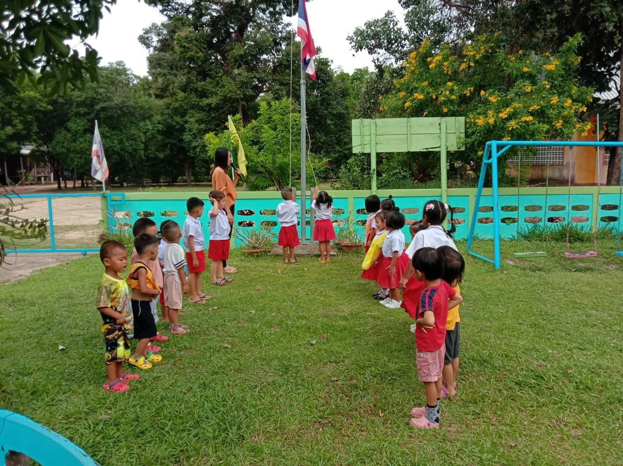

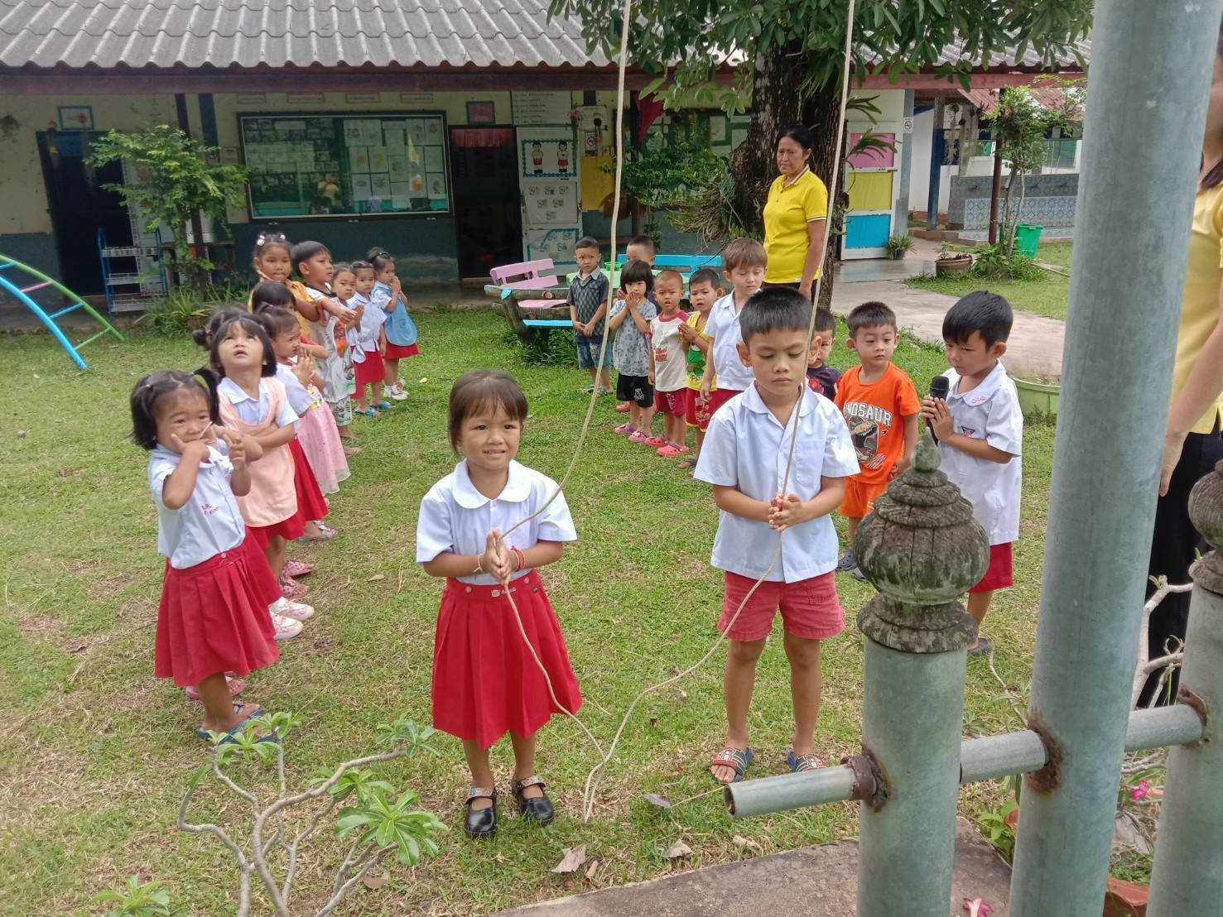

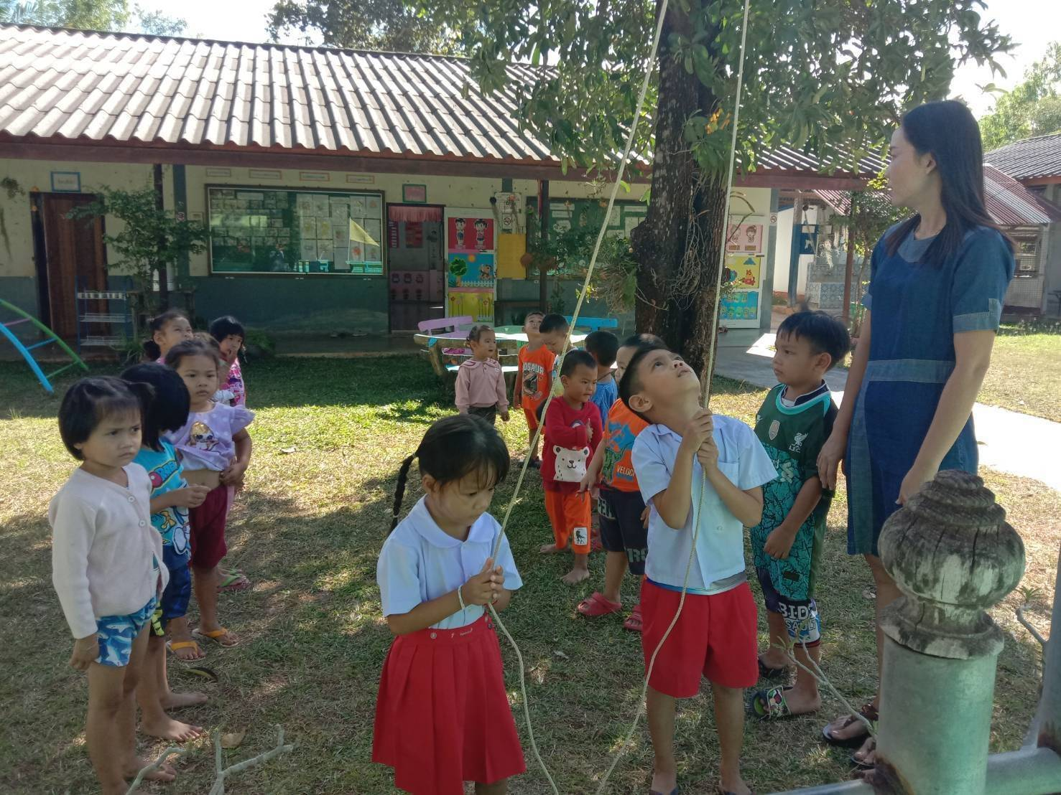

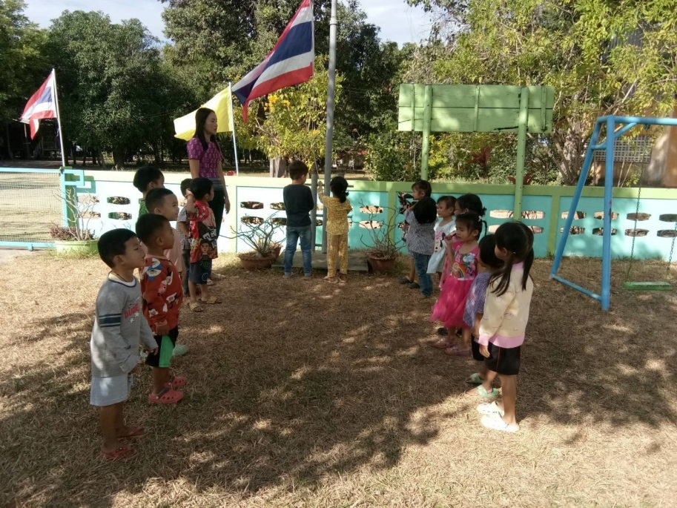

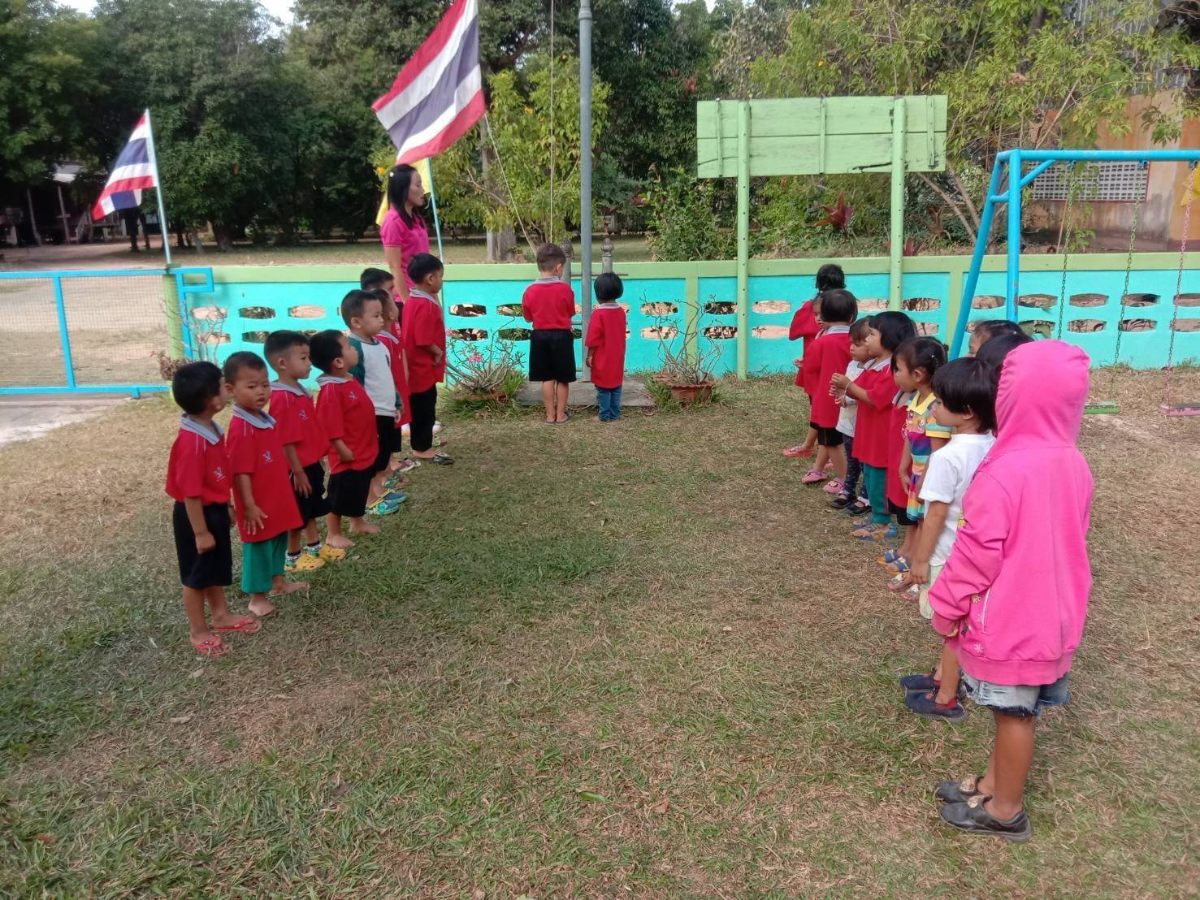

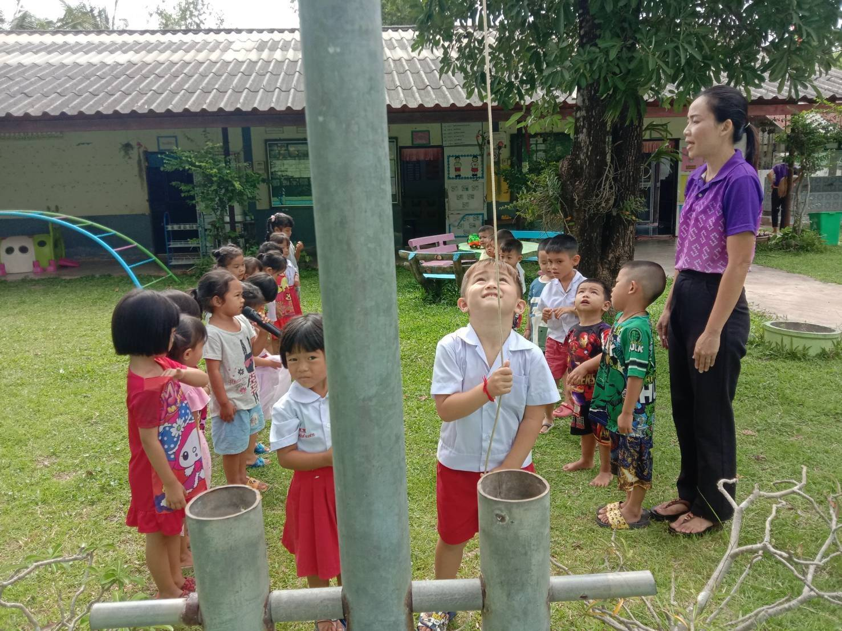

(1.2 หน้าเสาธง) กิจกรรมไหว้พระสวดมนต์ การแผ่เมตตา และยืนสงบนิ่ง (ทำสมาธิ)

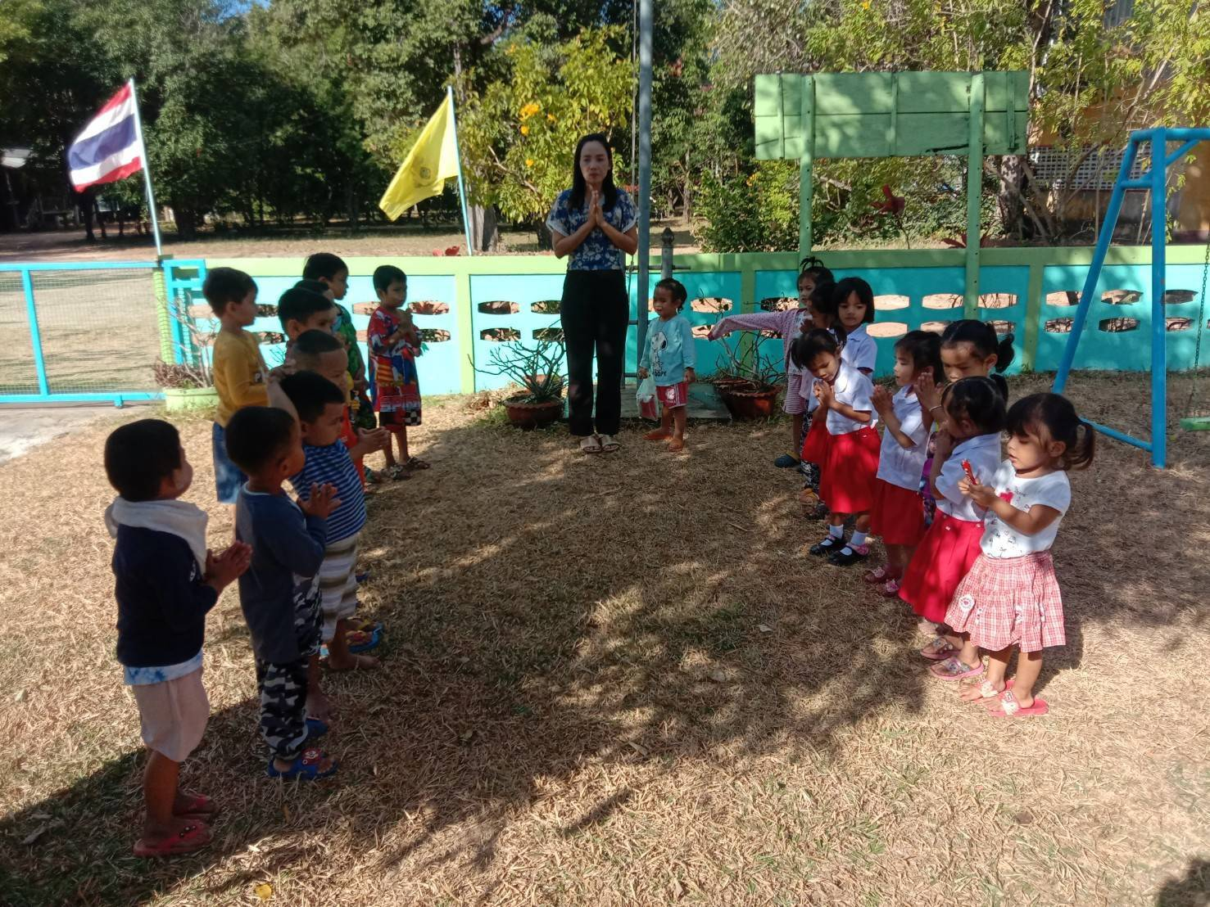

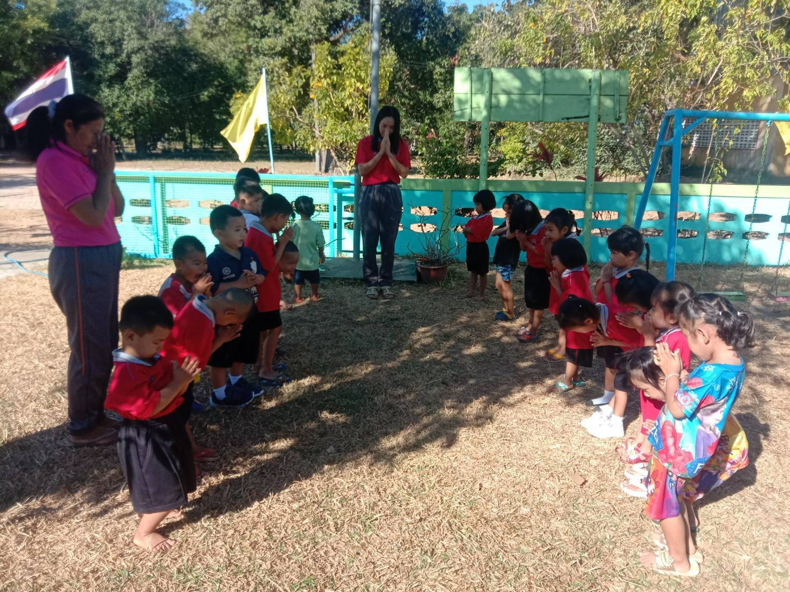
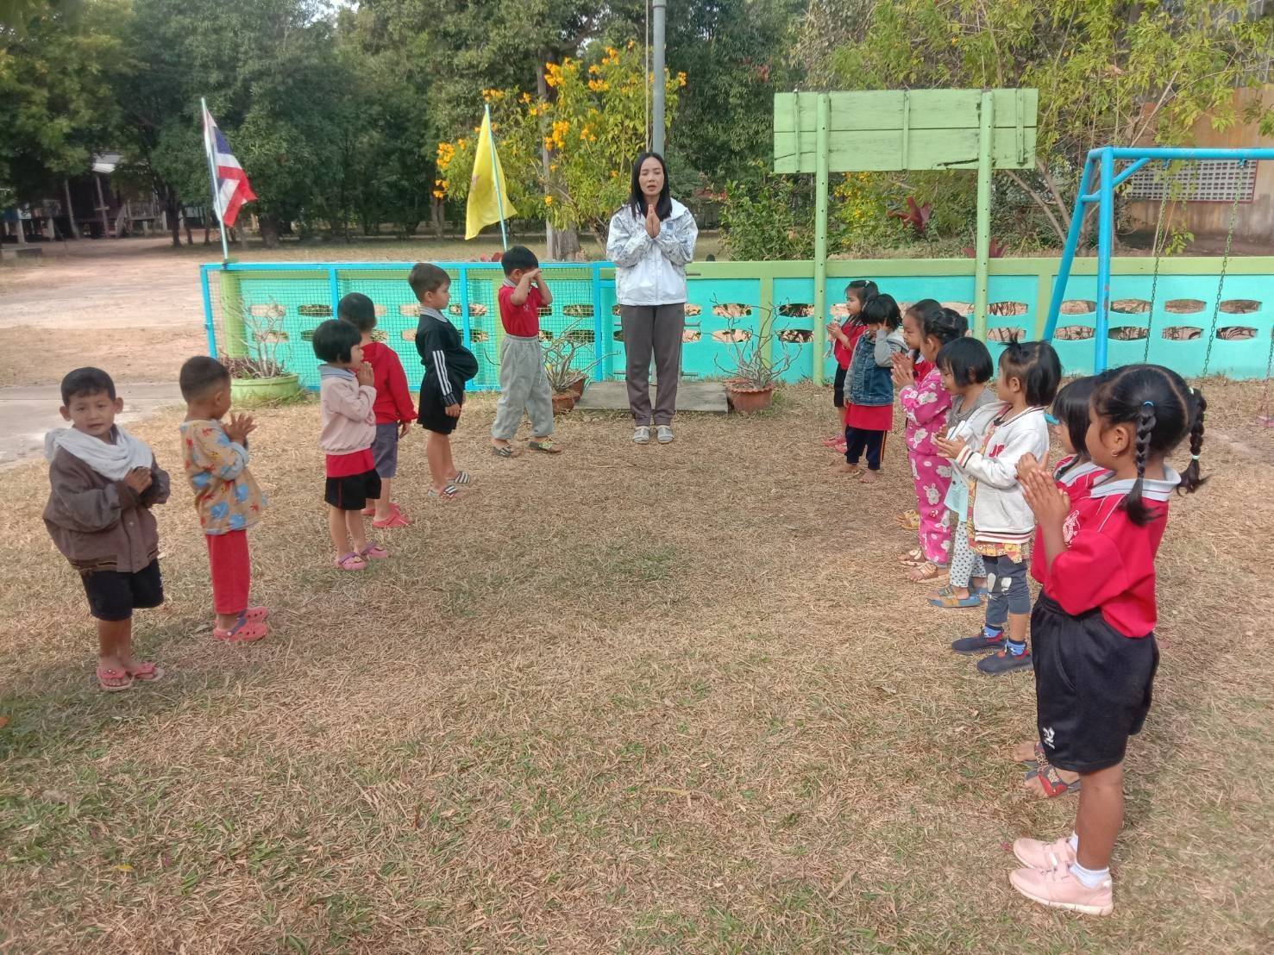

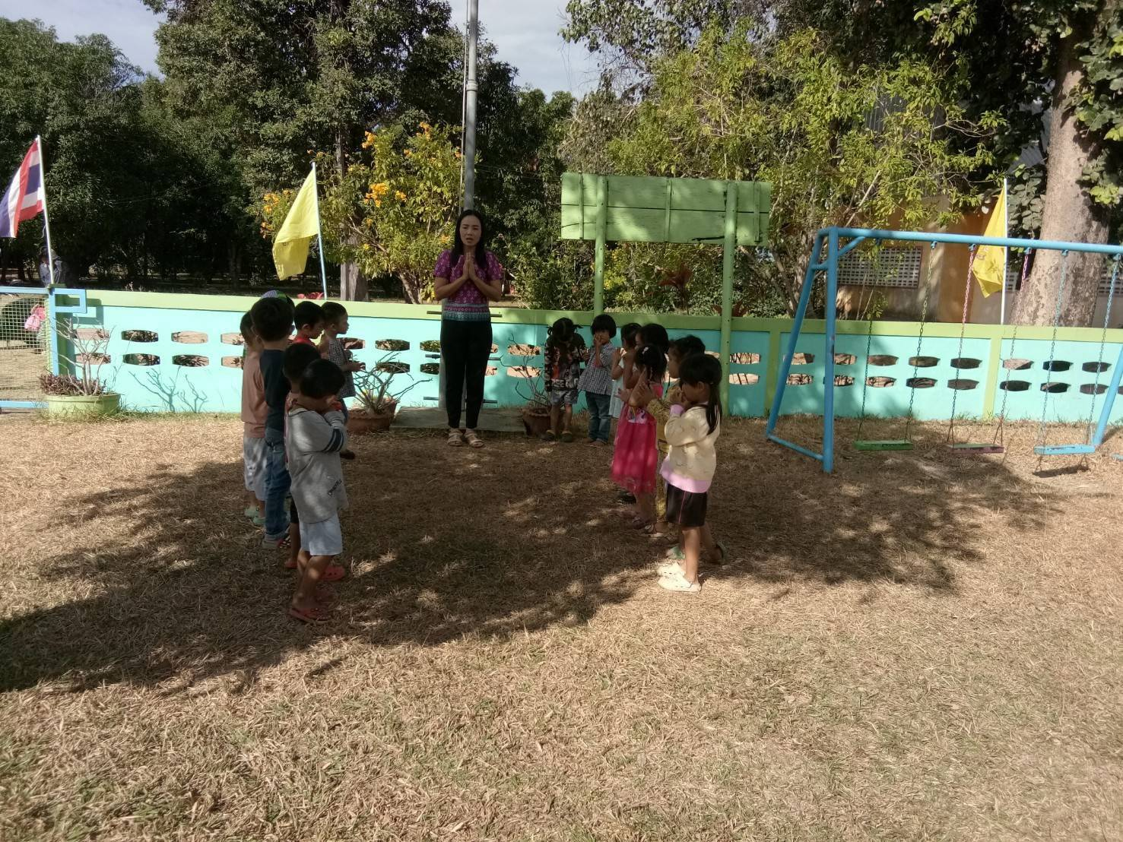
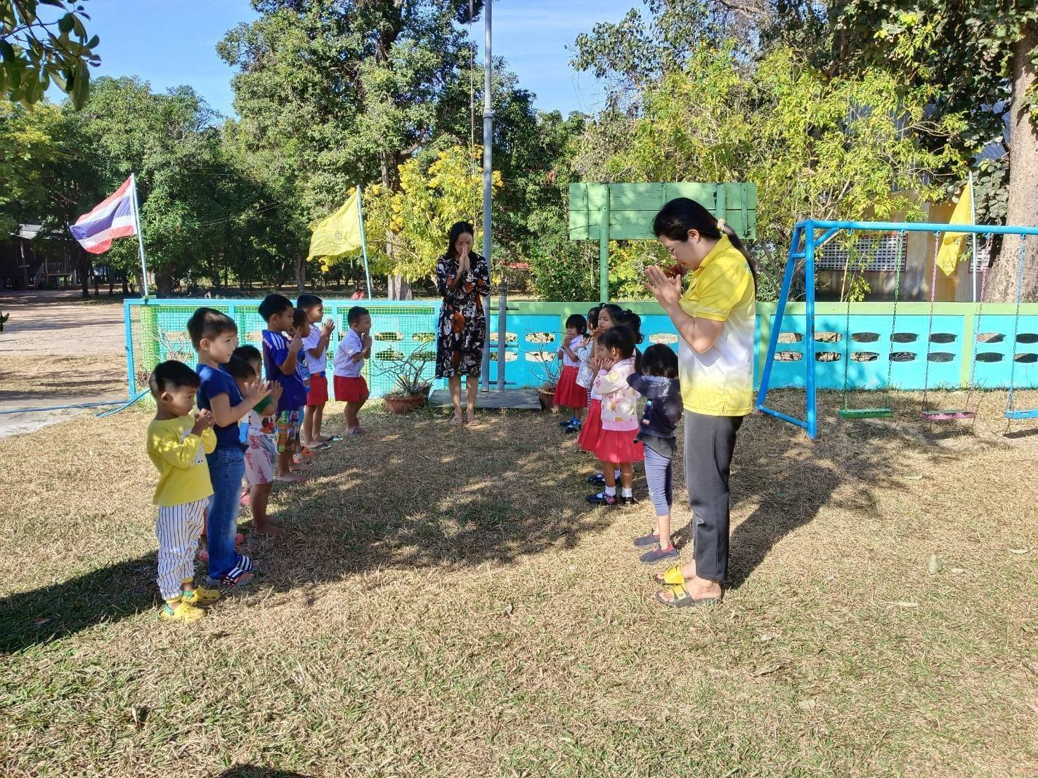

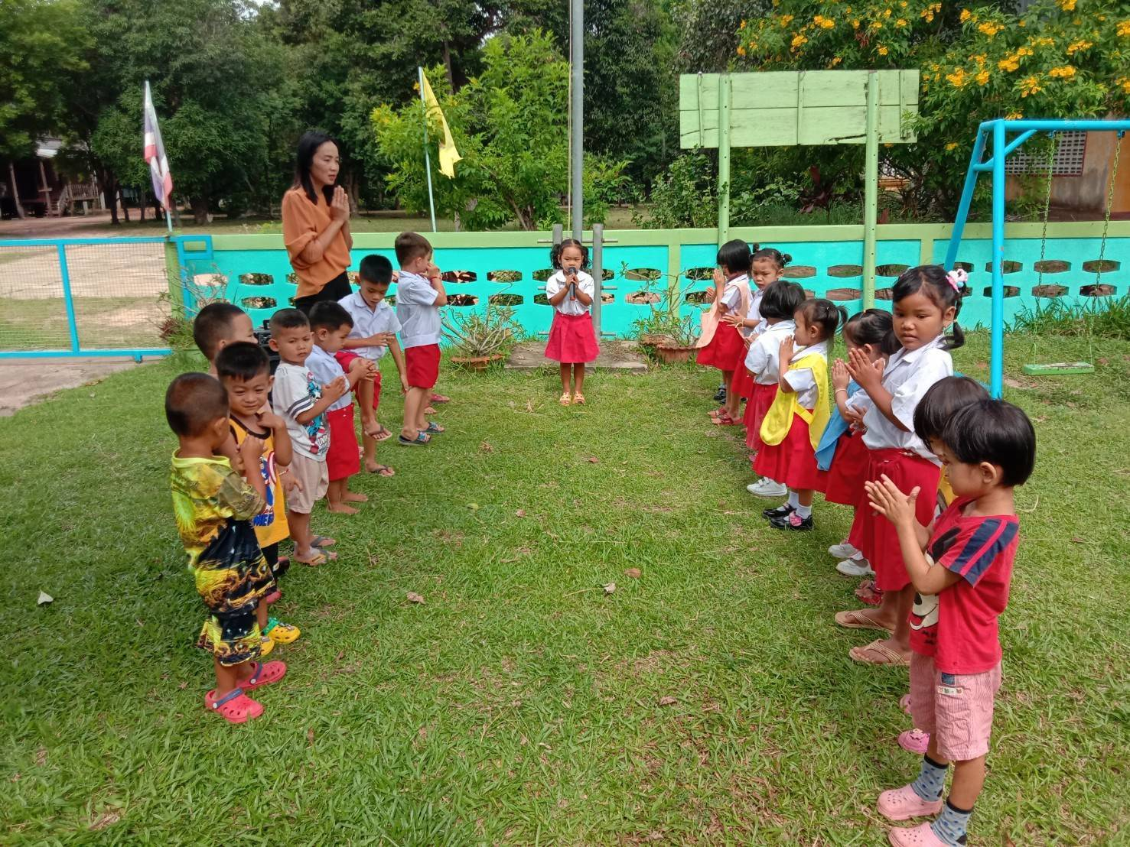

(1.4 หน้าเสาธง) กิจกรรมน้องไหว้พี่
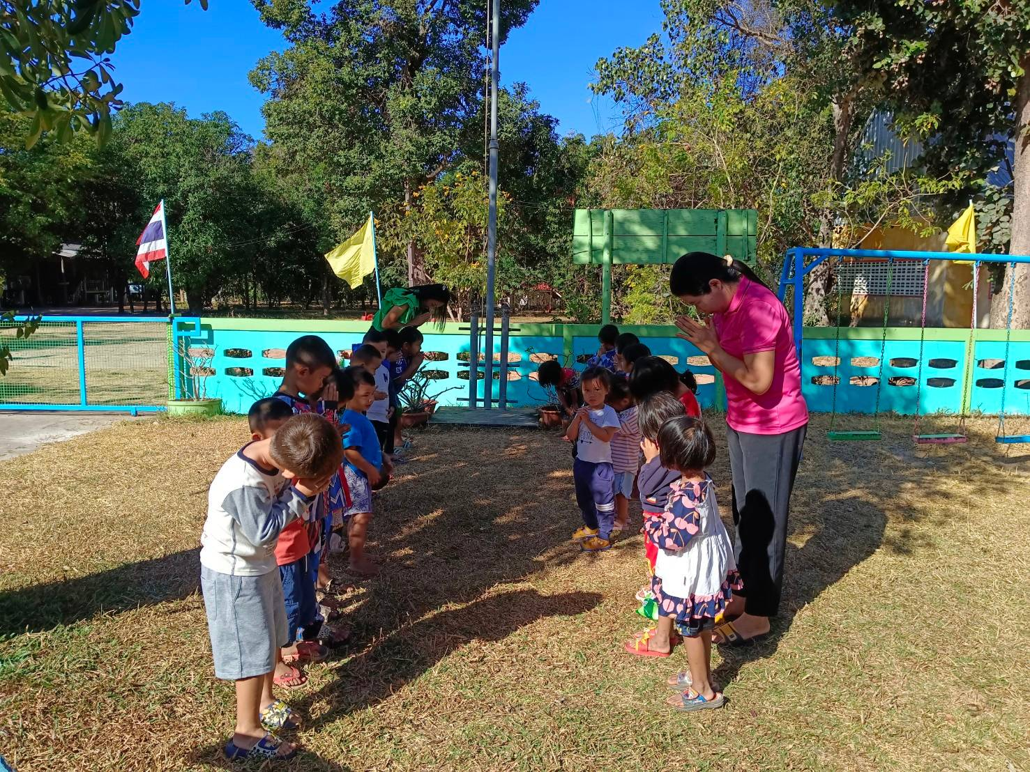

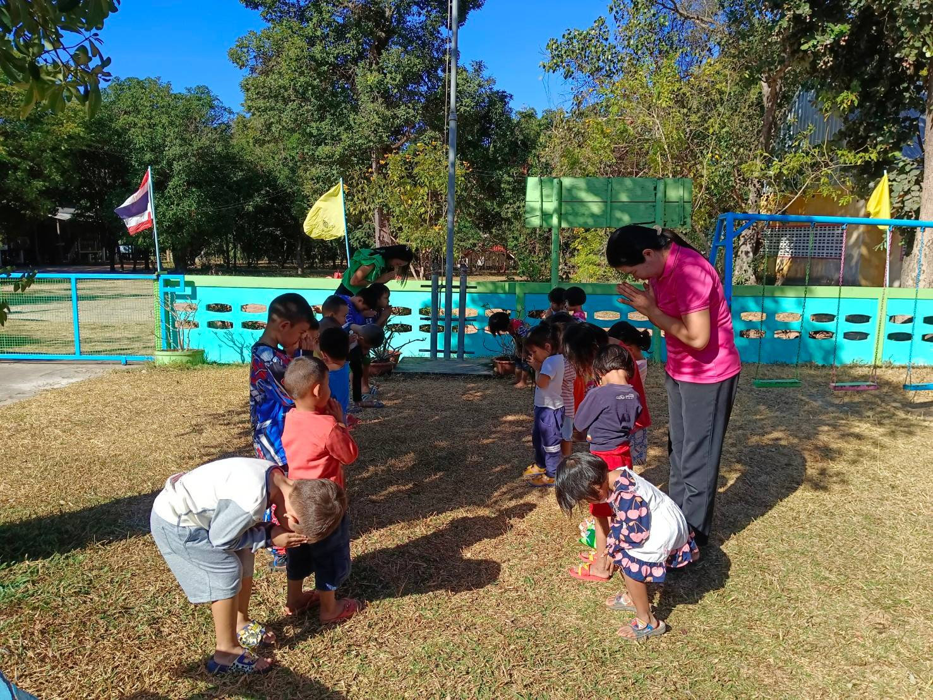

(1.5 หน้าเสาธง) กิจกรรมเดินแถวเข้าห้องเรียนอย่างมีสติ เช่น การเดินเข้าห้องเรียนแบบสำรวม
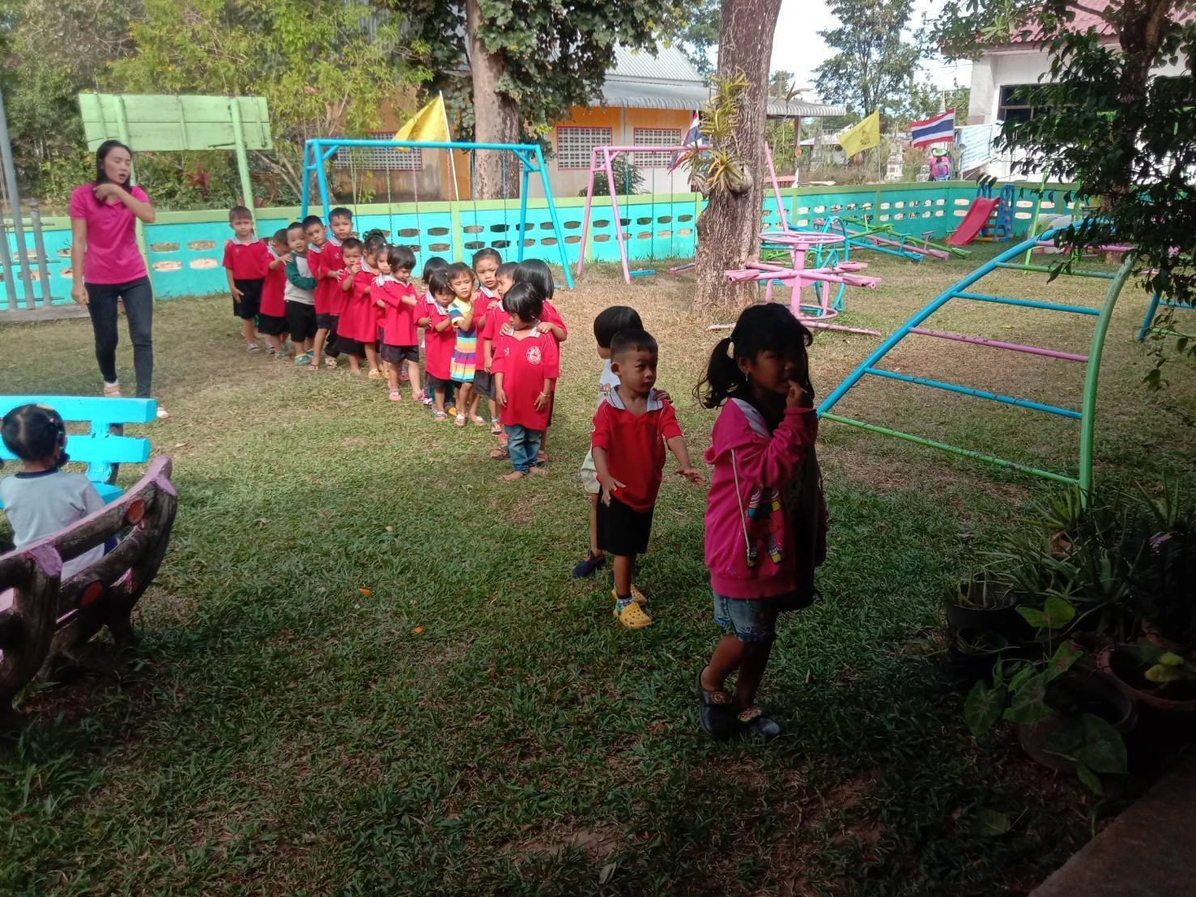

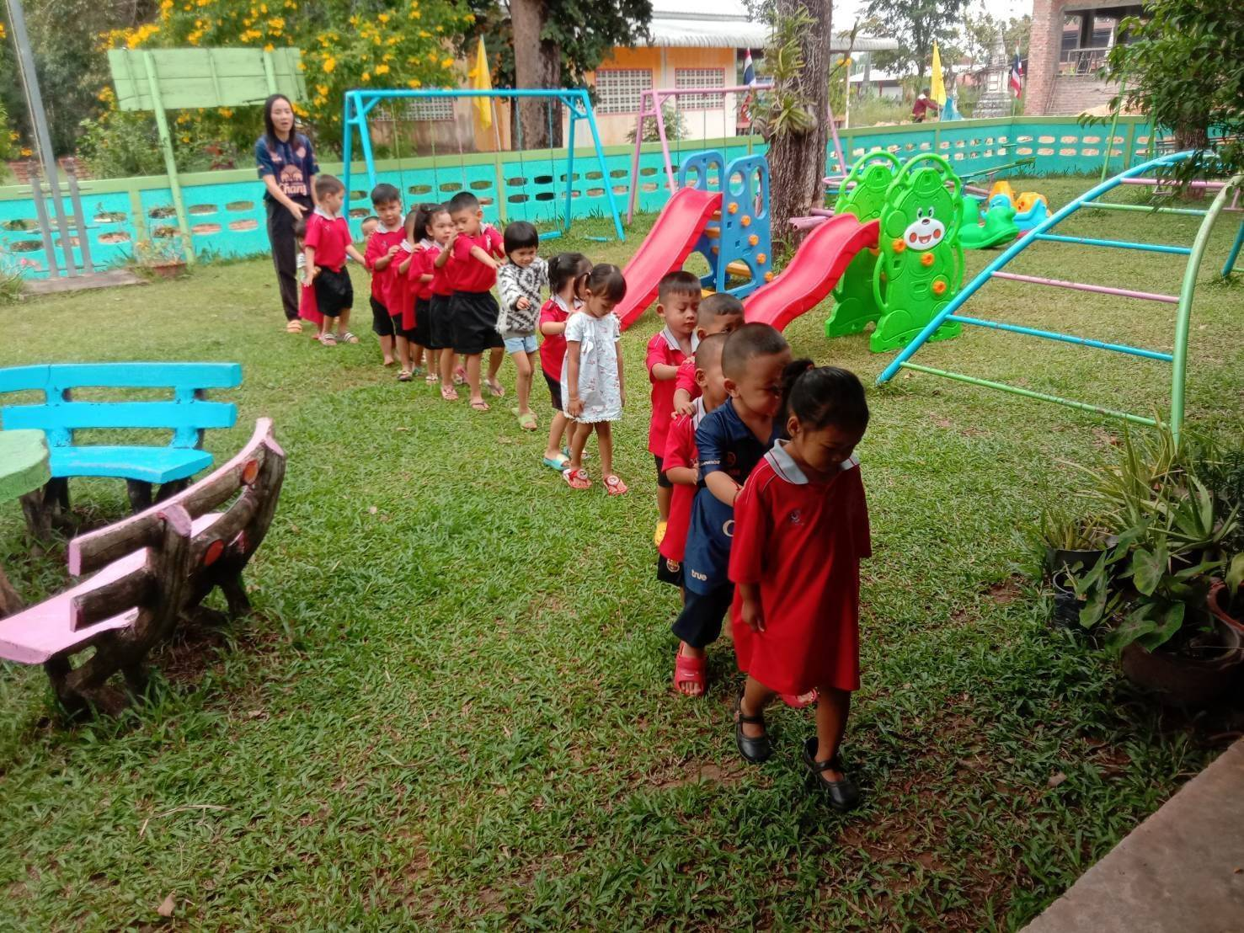
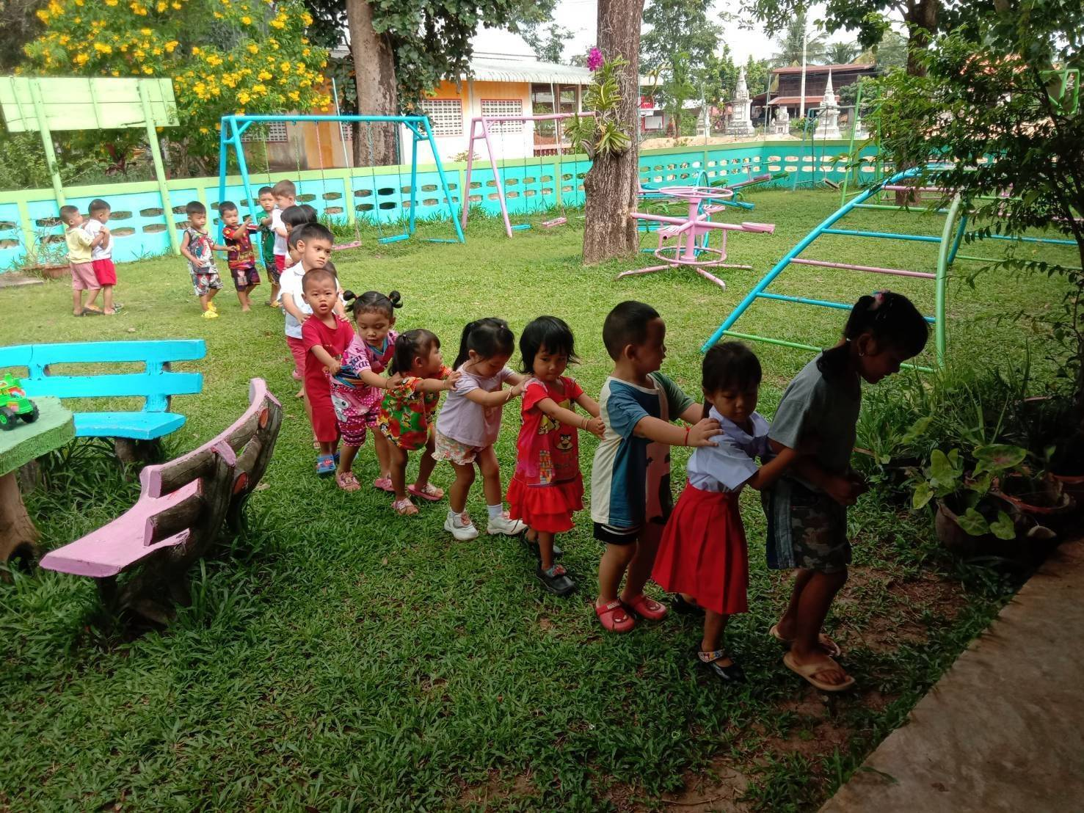

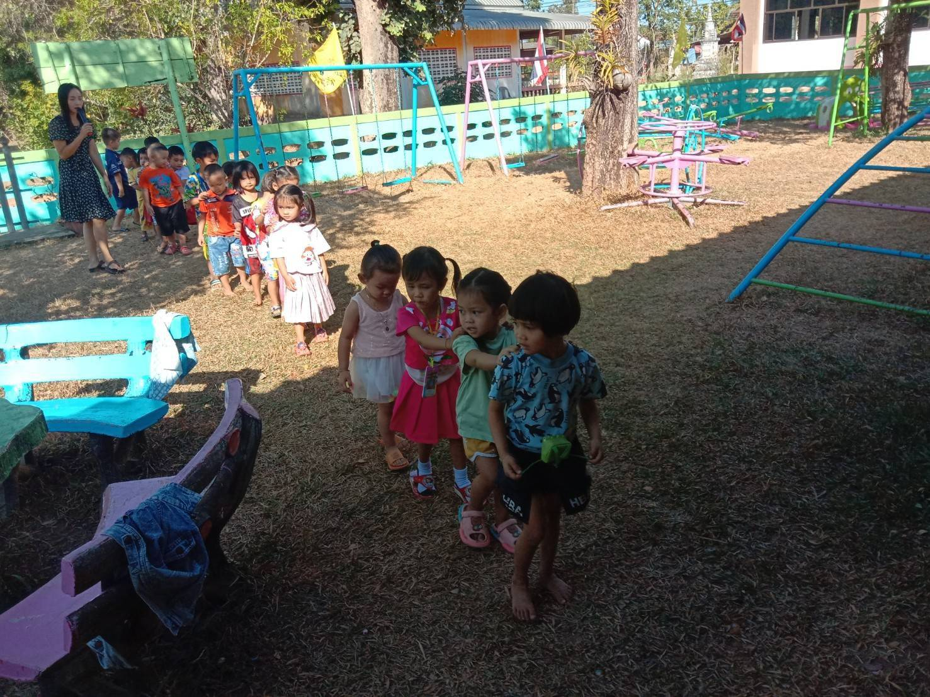

(2.1 ระหว่างวัน) กิจกรรมเดินอย่างมีสติก่อนเข้าโรงอาหาร

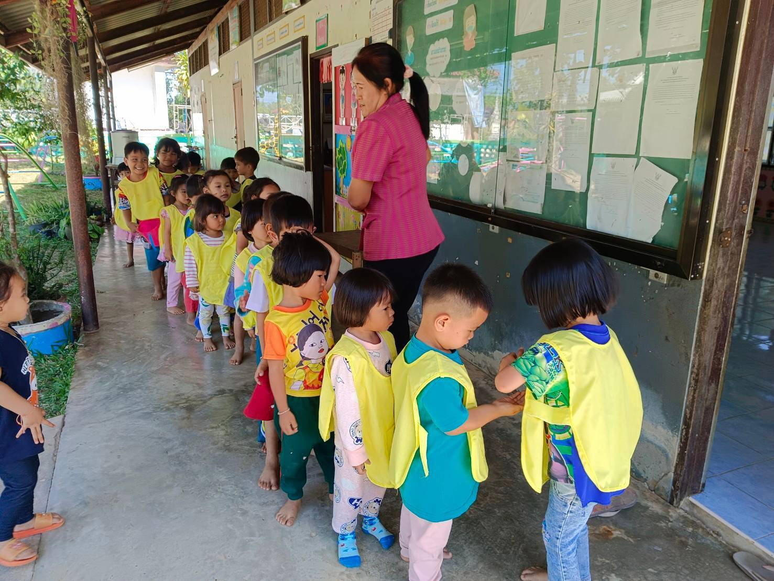

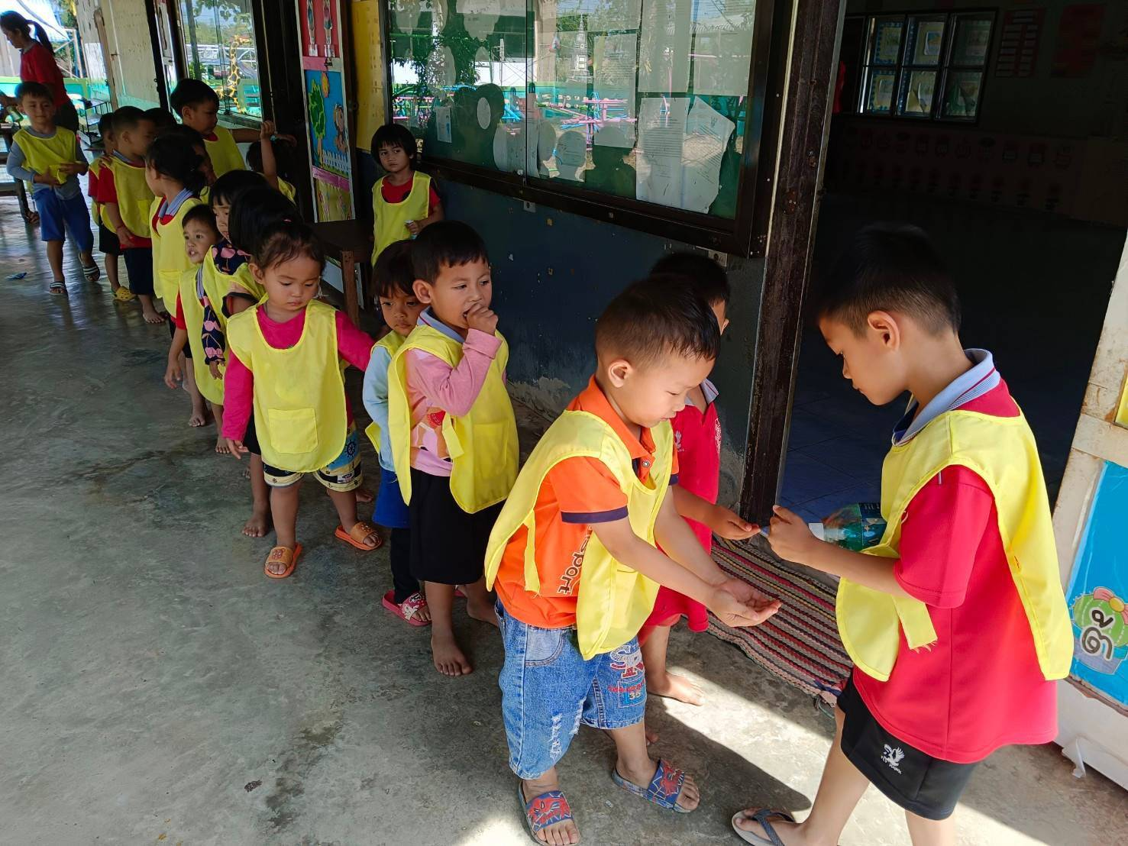
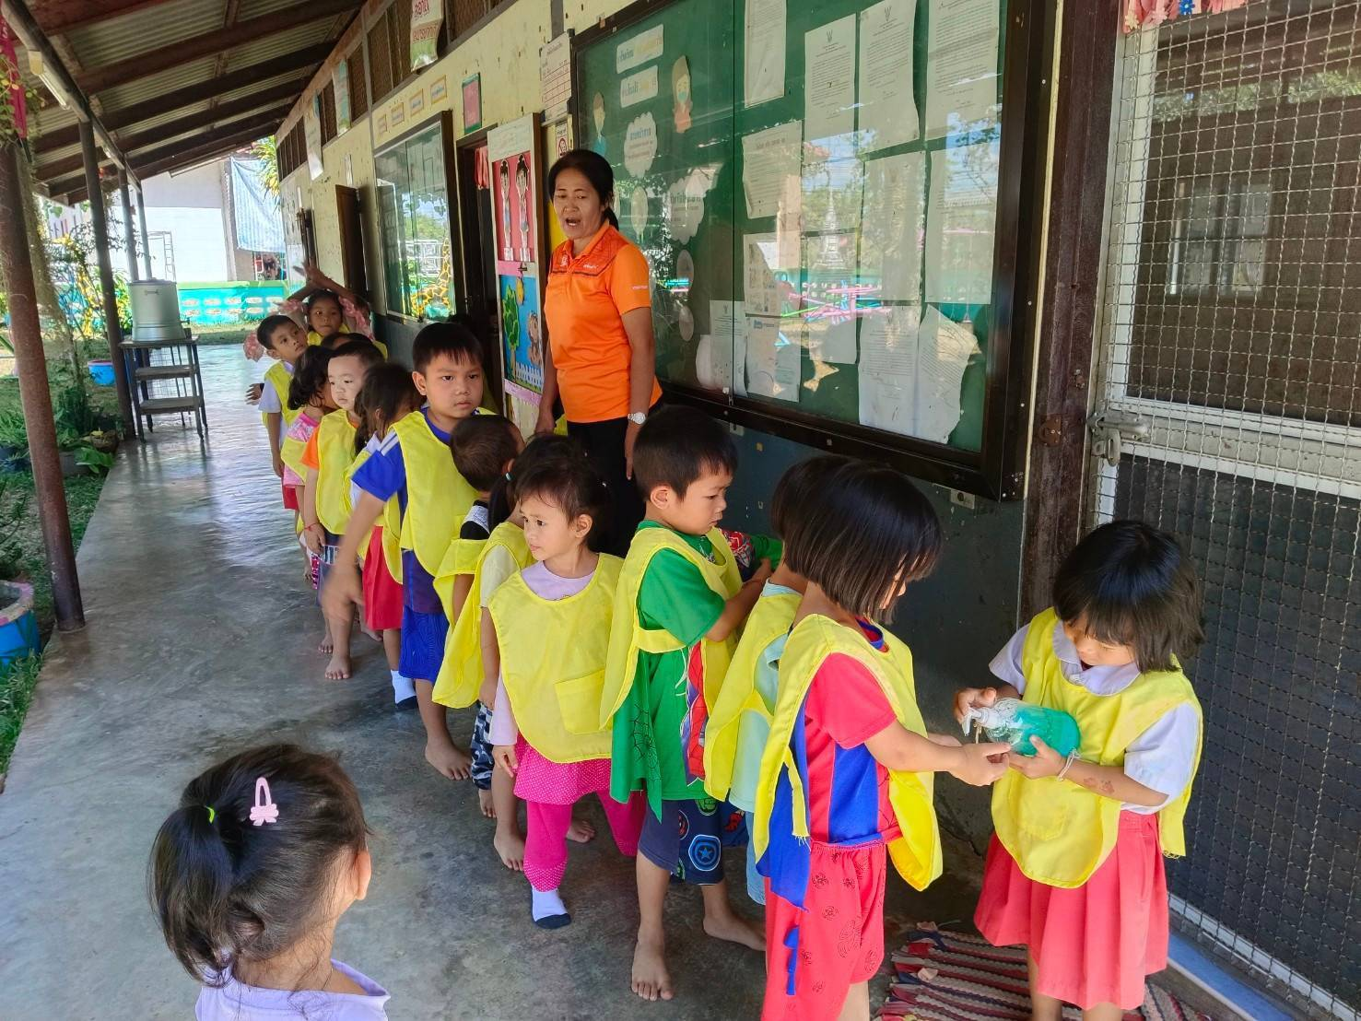

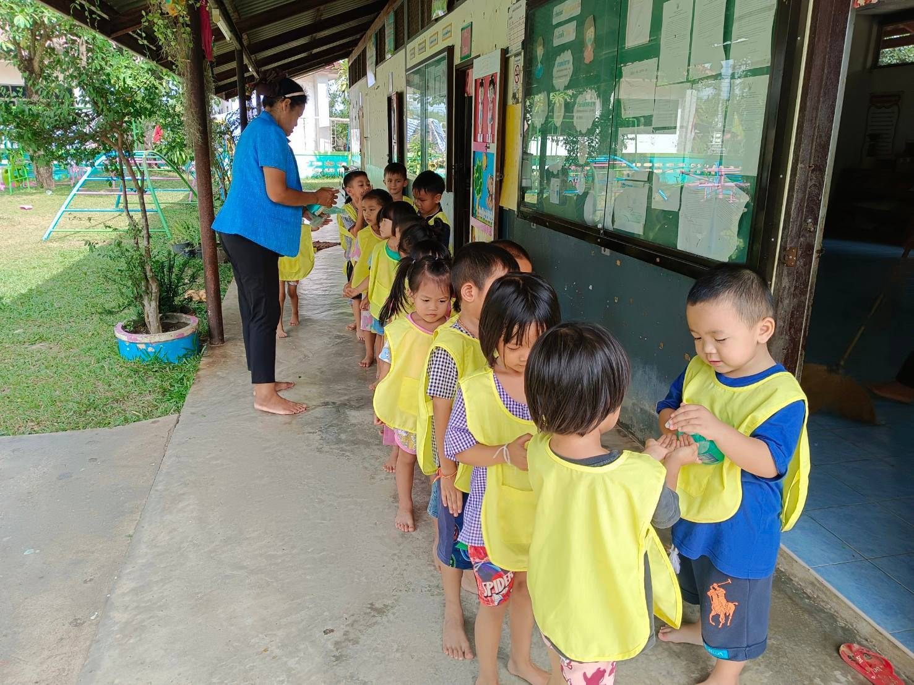

(2.2 ระหว่างวัน) กิจกรรมกล่าวบทพิจารณาก่อนรับประทานอาหารกลางวัน
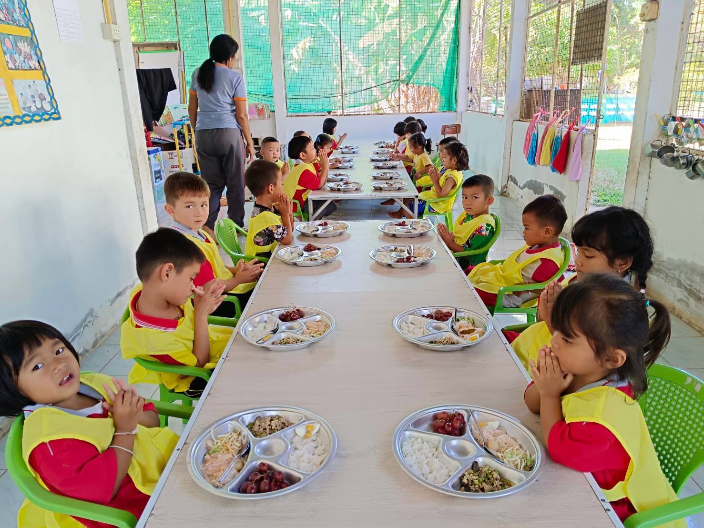
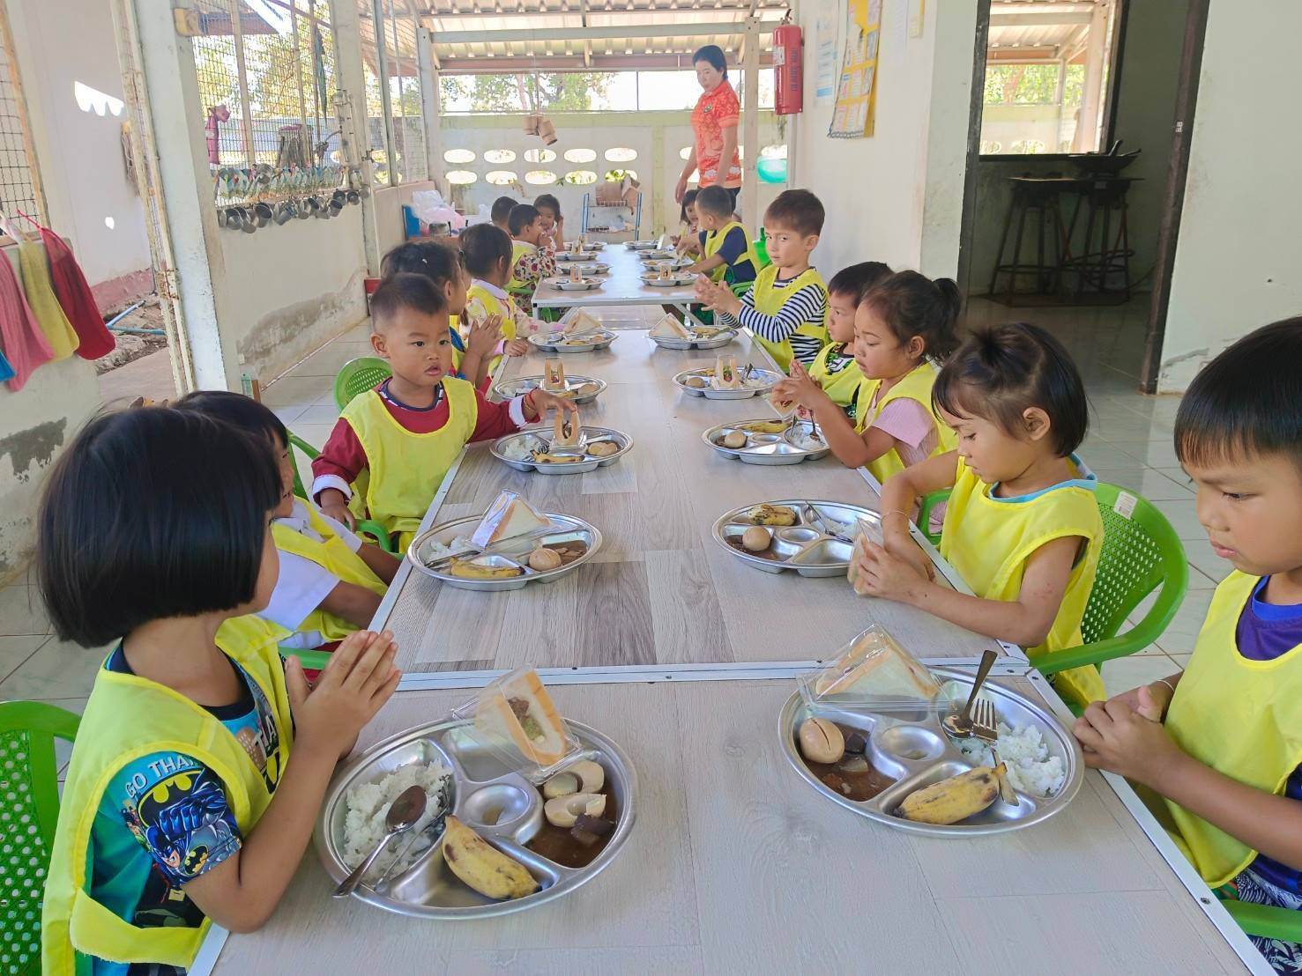
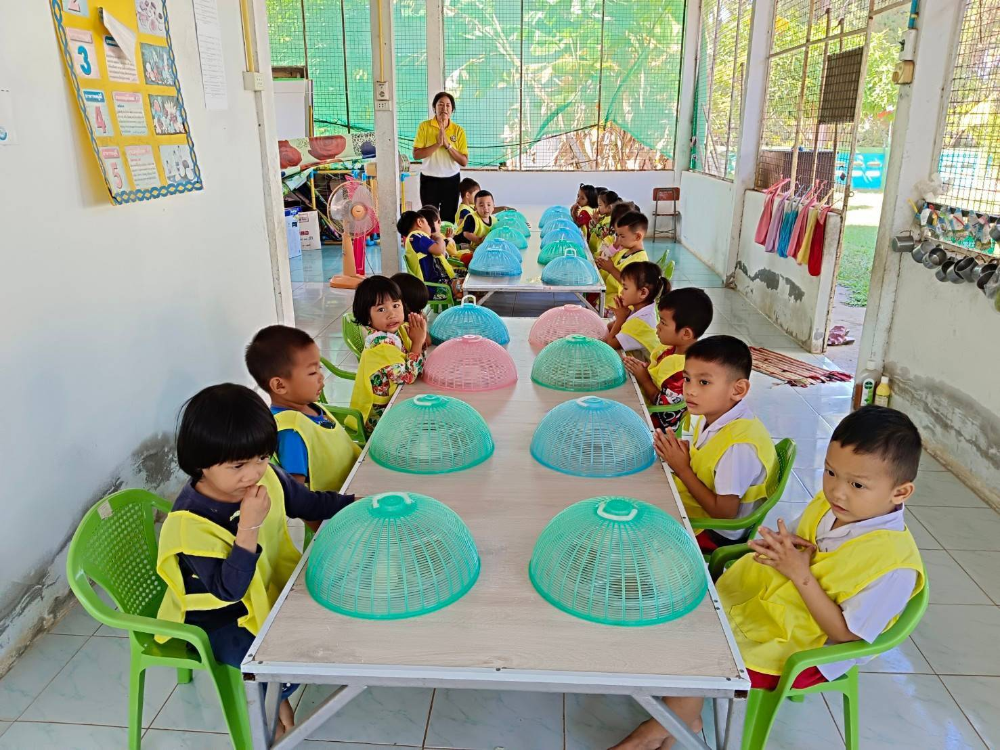

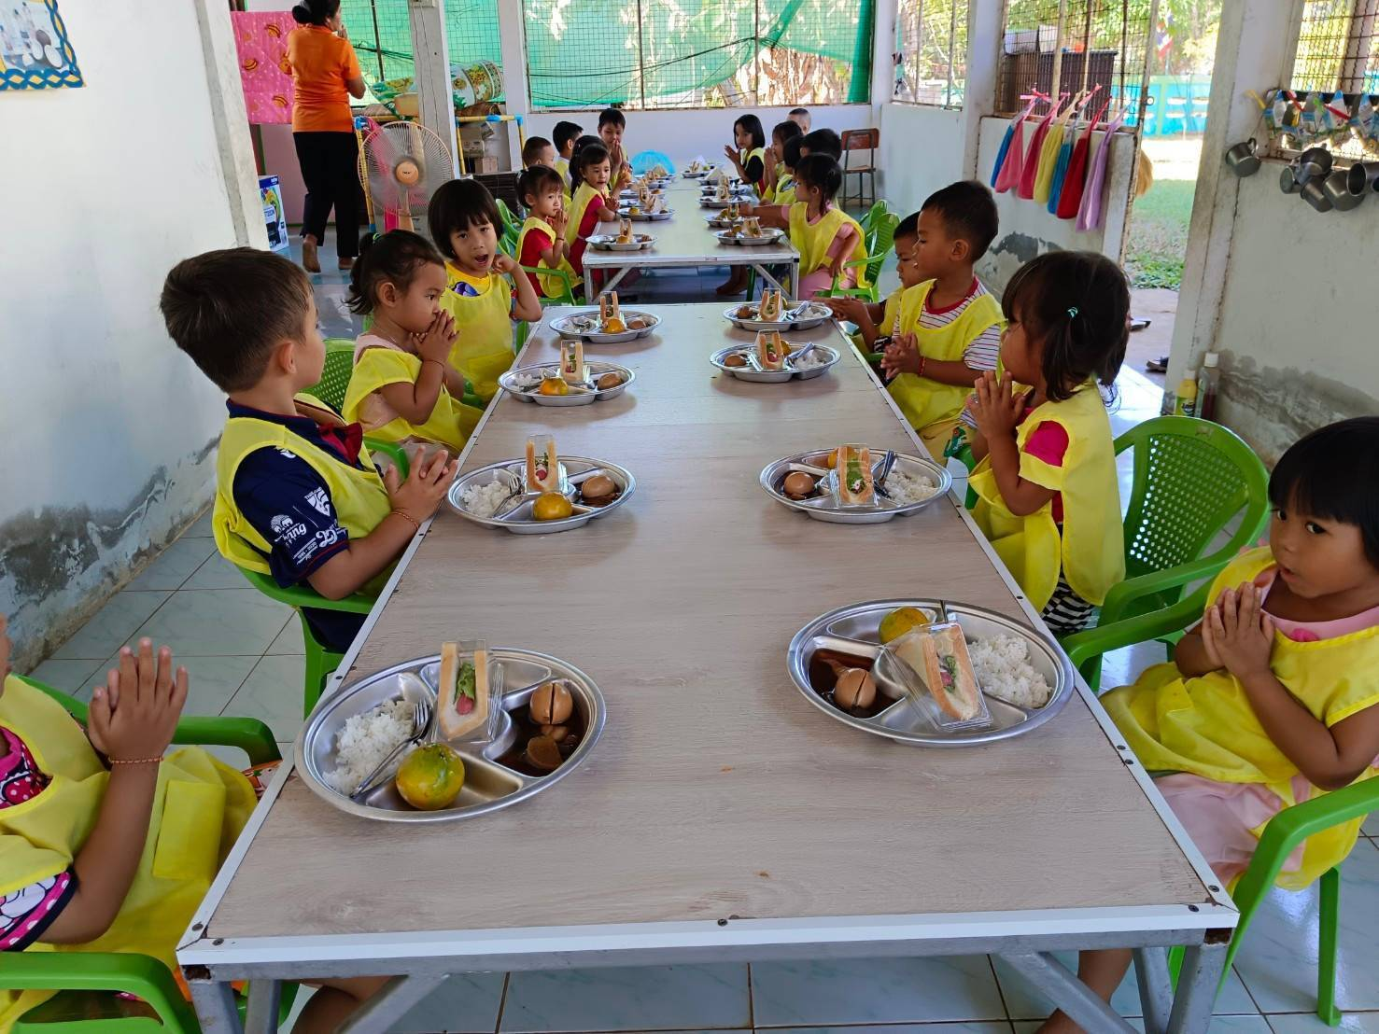

(2.3 ระหว่างวัน) กิจกรรมรับประทานอาหารกลางวันอย่างมีสติ โดยมีกติกาว่าไม่ส่งเสียงดัง/ไม่หกเลอะเทอะ/ไม่เหลือเศษอาหาร

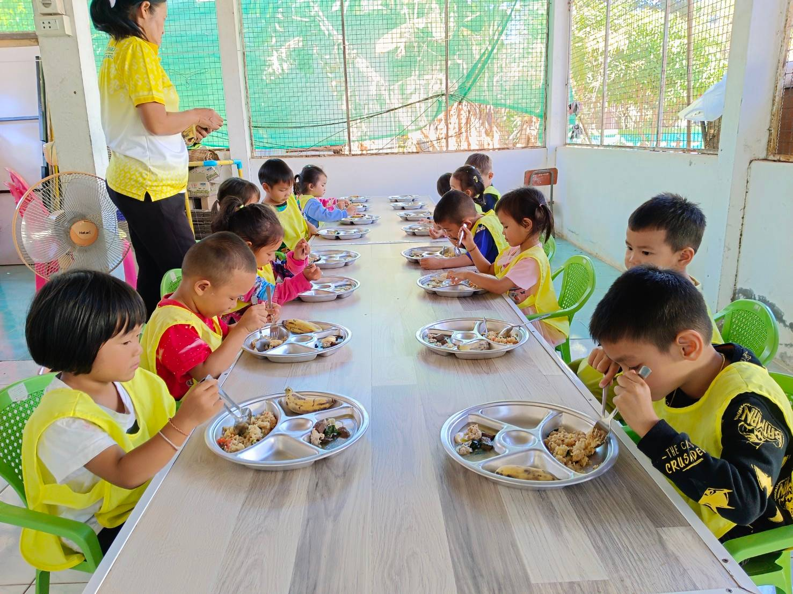

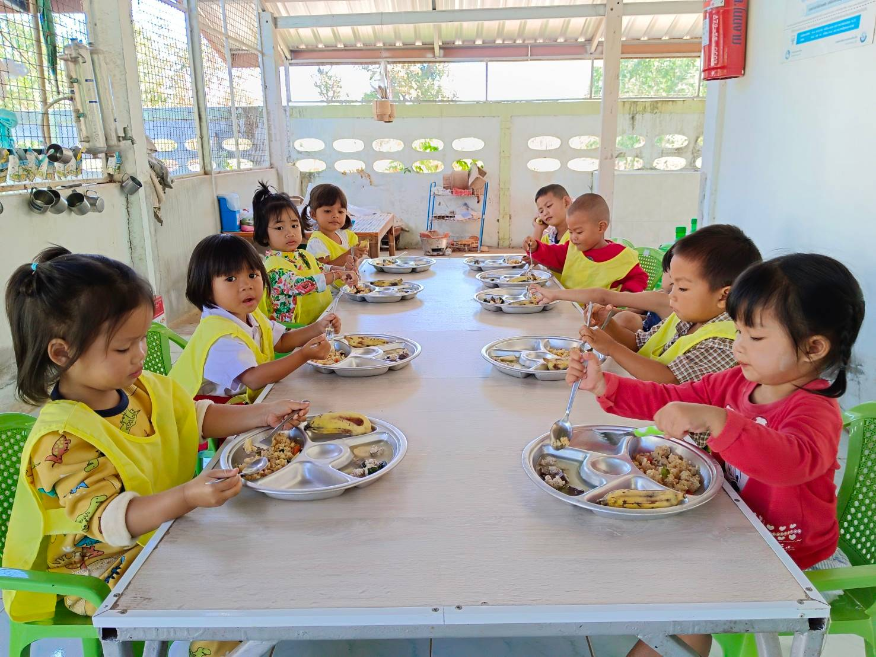

(2.5 ระหว่างวัน) กิจกรรมนั่งสมาธิ 1 นาทีก่อนเข้าเรียน หรือก่อนเริ่มเรียน
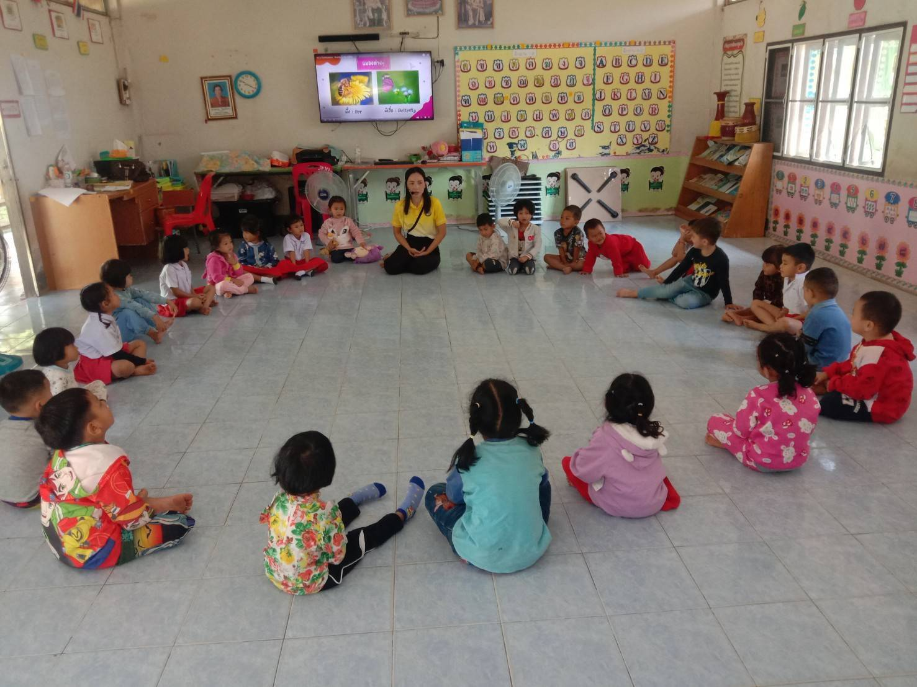

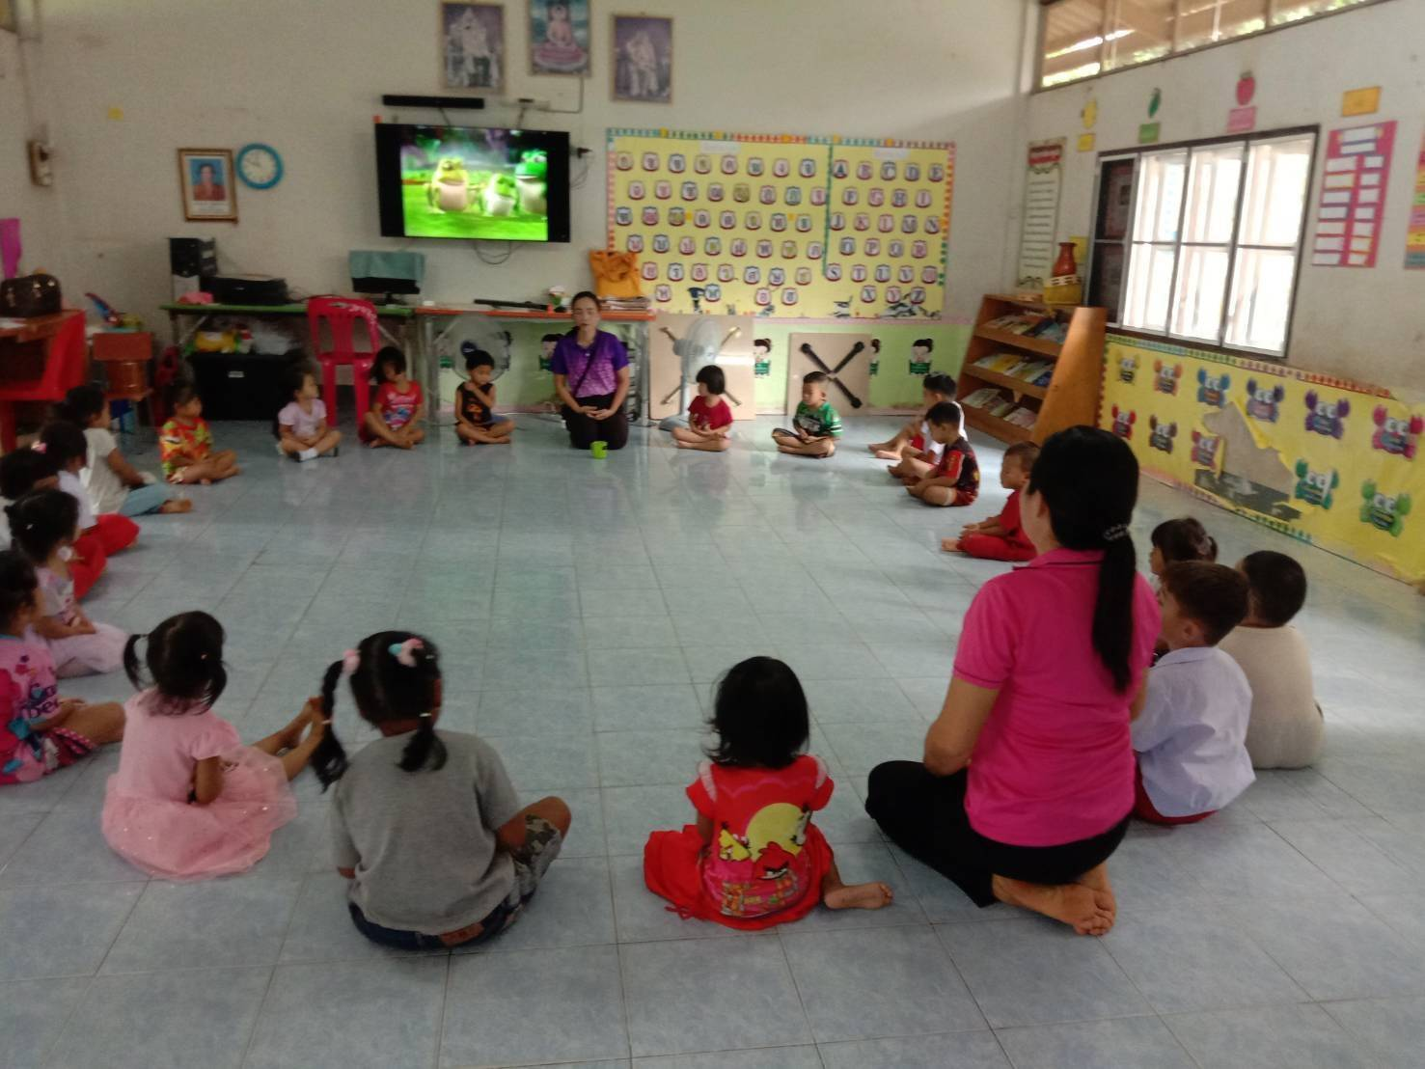

(3.2 ก่อนเลิกเรียน) *กิจกรรมไหว้พระสวดมนต์ “บทสวดมนต์แปล” (ประจำสัปดาห์) (*)

